IMPLEMENTASI TEKNOLOGI FLASH REMOTING SEBAGAI ALTERNATIF APLIKASI
DATABASE BERBASIS WEB YANG RESPONSIF

Yuli Asriningtias
Teknik Informatika, Fakultas Sains dan Teknologi, Universitas Teknologi Yogyakarta
Yuli_asriningtias@yahoo.com

Latar Belakang
Waktu akses yang lamban pada aplikasi database berbasis web bukan saja dipengaruhi oleh masalah teknis seperti lebar bandwith, traffic lalu lintas jaringan yang padat. Tetapi dipengaruhi pula oleh teknologi yang dipilih ketika merancang aplikasi tersebut. Banyak aplikasi web yang dibangun berorientasi pada peningkatan fungsionalitas halaman HTML saja karena teknologi browsernya masih berdasar pada dokumen sentries dan komunikasi request-response yang tidak seketika itu juga menampilkan informasi yang diminta tapi user harus menunggu beberapa saat. Hal ini menyebabkan waktu respon server yang lamban terhadap client.
Waktu respon terhadap permintaan layanan akan semakin terasa apabila aplikasi tersebut berhubungan dengan akses database. Teknologi browser pada umumnya akan melakukan komunikasi klasik yang mengakibatkan respon times menjadi lamban. Hal ini dikarenakan ketika client meminta layanan, browser akan membuka koneksi terlebih dahulu ke server, server menerjemahkan permintaan, memproses data dan mengirimkan hasil ke client lalu koneksi terputus. Hal tersebut akan dilakukan berulang-kali setiap ada permintaan layanan. Berbeda dengan teknologi Flash remoting, Flash Remoting Gateway disisi server mampu melakukan koneksi secara remote agar client dapat berinteraksi dengan database server secara langsung melalui Flash Movie ( client ) yang dijembatani Flash Player.
Penelitian ini bertujuan memberikan pencerahan sekaligus implementasi bahwa teknologi flash bukan saja digunakan untuk membangun aplikasi yang membutuhkan tampilan animasi grafis yang maksimal tetapi dapat dikembangkan untuk aplikasi yang berinteraksi dengan database server dan memiliki waktu respon yang maksimal.
Flash Remoting adalah teknologi Server-Side yang terintegrasi dengan aplikasi Server untuk menyediakan layanan gateway diantara Flash Player dan Remote Service yang ada di server. Flash Remoting dapat mengakses remote services dan web services dari aplikasi Flash Movie melalui ActionScript API. Layanan gateway Flash Remoting berada diantara Flash Player pada client dan aplikasi server-side. Gateway ini menangani serialisasi data dan Procedure Call diantara Flash Player dan Server. Serialisasi adalah proses translation data menjadi format yang lebih mudah untuk ditransmisi oleh web (Muck, 2004).
Teknologi Flash mendukung integrasi data dari server aplikasi dan layanan web jarak jauh. Teknologi baru ini akan menjadikan proses perancangan, pelacakan dan pembangunan aplikasi internet menjadi lebih mudah dan cepat (Allaire, 2002).
Flash Remoting adalah teknologi yang memungkinkan Flash Movie untuk memanggil aplikasi server-side secara remote, Passing parameter dan menerima request ( Jorge, 2006 ).
Adapun cara kerja Flash Remoting adalah Gateway Flash Remoting diinstall pada aplikasi server sebagai interface diantara Flash Player dan Server. Gateway ini disebut juga dengan Adapter yang memiliki tiga tugas utama, yakni : menangani permintaan dari Flash Player pada remote service, menerjemahkan permintaan dan data dari Flash Player kedalam server-side request dan datatypes, menerjemahkan respon dan data dari server kedalam native ActionScript datatypes.
Prinsip kerja Flash Remoting menurut Aberdeen dapat diuraikan sebagai berikut :
- Membuat aplikasi yang berjalan di server dengan logika tertentu sesuai dengan kebutuhan.
- Menggunakan Flash Remoting untuk membuat service penghubung antara aplikasi server tersebut dengan flash movie.
- Membuat sebuah Function yang terdapat didalam service tersebut yang akan dipanggil dari Flash melalui Flash Remoting ActionScript.
Berdasarkan hasil test yang telah dilakukan, Flash Remoting memiliki tingkat kestabilan dan unjukkerja yang lebih baik, hal ini dikarenakan Flash Remoting mampu melakukan serialisasi dan deserialisasi melalui AMF dan transfer data dalam format binary.
Implementasi teknologi ini mengambil salah satu contoh kasus KRS Online, karena aplikasi yang dibangun berinteraksi dengan database server dengan rancangan arsitektur pada gambar 1 berikut.
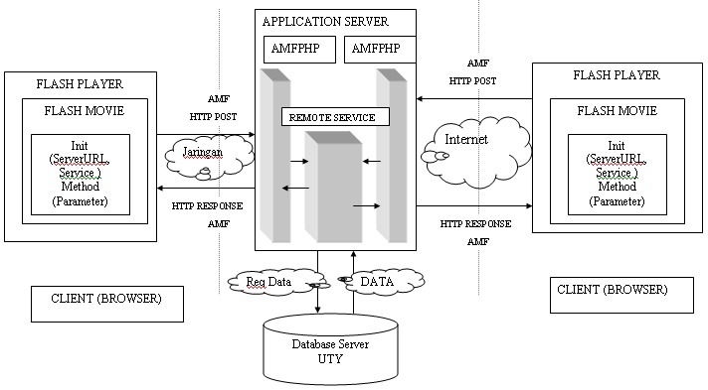
Gambar 1. Rancangan Aplikasi Flash Remoting KRS Online

Berdasarkan rancangan arsitektur aplikasi Flash Remoting, sistem KRS Online yang dibangun menggunakan konsep three-tier, yakni :
- Web Browser Tier.
Pada tier ini, penulis membangun aplikasi atau Flash Movie menggunakan Flash MX untuk rancangan antar muka dan Flash Remoting ActionScript untuk menuliskan Script agar dapat berinteraksi dengan Flash Remoting Service. Flash Movie ini didukung oleh Flash player yang disertakan pada teknologi browsernya agar browser dapat memainkan Flash movie tersebut.
- Web Server tier atau Middle Tier.
Pada bagian ini, peneliti membangun class-class yang berisi function yang digunakan untuk koneksi dengan database server serta aturan bisnis untuk manipulasi data. Class-class ini ditempatkan di folder service sesuai dengan alamat yang dituliskan pada gateway.php di flashservices.
- Database Tier.
Database Tier atau tingkat sumber data yang dapat diimplementasikan pada flash remoting meliputi database SQL Server, DB2, MySQL, Oracle, XML file. Tingkat sumber data yang dibuat pada aplikasi ini menggunakan database MySQL dengan nama database fremote yang ditunjukkan pada gambar 10 dan terdiri atas 6 tabel, yaitu : tabel Dosen, tabel Mahasiswa, tabel Matakuliah, tabel KRS, tabel Nilai dan tabel Trannilai.
Salah satu hasil dari implementasi program aplikasi diatas, didapat Informasi Indeks Prestasi Mahasiswa dapat dilihat dengan memasukkan NIM dan PIN seperti yang ditunjukkan pada gambar 2 berikut :

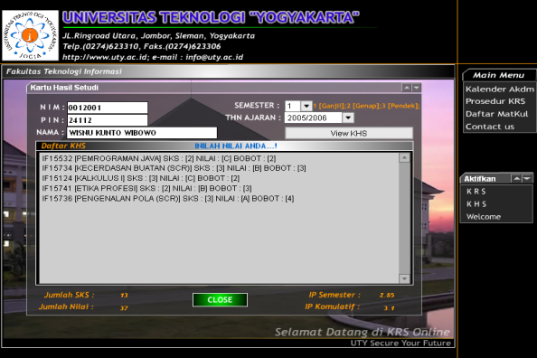
Gambar 2. Kartu Hasil Studi
Berdasarkan hasil penelitian, perancangan dan implementasi sistem maka dapat disimpulkan sebagai berikut :
- Flash Remoting merupakan salah satu teknologi middleware yang dapat dijadikan sebagai alternatif pengembangan aplikasi web yang responsif, dinamis dan atraktif untuk pengembangan aplikasi KRS Online.
- Flash remoting Gateway disisi server mampu melakukan koneksi secara remote agar client dapat berinteraksi dengan database server secara langsung melalui Flash Movie yang dijembatani Flash Player.
- KRS Online menggunakan konsep three-tier yang terbagi atas Tier pertama, Web Browser yaitu tingkat aplikasi client yang menangani antar muka, Tier kedua, Web Server atau juga Middle Tier yang berisi class-class function aturan bisnis untuk memanipulasi data pada aplikasi server dan Tier ketiga yaitu Database Tier atau tingkat sumber data yang mewakili satu atau lebih penyimpanan data.

Referensi
- AberdeenGroup, 2002, Flash Remoting MX : A Responssive Client-Server Architecture for the Web, AberdeenGroup. From http://www.aberdeen.com; diakses pada 20 November 2008.
- Muck, T., 2004, Flash Remoting The Definitive Guide : Connecting Flash Applications to Remote Services, O’reilly.
- MidnightCoders, 2005, SOAP vs. Flash Remoting Benchmark, from http://www.themidnightcoders.com/articles; diakses pada September 2009.
- Pressman, R.S., 2001, Software Engineering, A Practitioner’s Approach, Fifth Edition, McGraw-Hill Companies, Inc
- Allaire, J., 2002, Macromedia Flash MX – A Next Generation rich client, Macromedia.
- Jorge, S., 2006, An Introduction to Flash Remoting : Basic Remoting Mechanism.
http://www.flash-db.com; diakses pada 3 Januari 2006.

